

毕 业 设 计（论文）

2016 届

题目 | 网上预约挂号系统的设计与实现
专业 | 计算机科学与技术
学生姓名 | XX
学号 | 2012XXXXXX
指导教师 | XXX
论文字数 | 约3600字
完成日期 | 2015 年X 月

湖 州 师 范 学 院 教 务 处 印 制
网上预约挂号系统的设计与实现

作者：XX
指导教师：XXX

（湖州师范学院计算机系 2012XXXXXX）¹

摘 要 伴随信息主宰社会的到来，智慧医疗得到越来越普遍的推广，借以改善一直围绕百姓的三大难题之一的“看病难”问题。然而现在的网上预约挂号系统为了盈利失去了原本单纯的便民，转为刻意的向患者推送一些垃圾宣传广告，这些大多依附在网站醒目位置，从而导致网站杂乱，操作繁琐，这无疑也增加了患者对网站的不信任。
首先介绍了该课题的研究背景和意义，根据现状找出存在的问题，总结现有预约系统的优缺点，在进行系统需求分析时取其精华，从患者和管理员的角度出发确定该系统的各部分功能实现，然后对系统进行设计，建立完善的数据库后对各部分功能模块进行补充完善。全文主要讨论并且讲述网上预约挂号系统如何成形的具体实现过程。
本系统主要使用Servlet和JSP语言开发，以Myeclipse作为开发平台，Mysql作为数据库管理软件，以及为了提高效率所使用的AJAX和代码友好的jquery。JSP其实质是运行在服务器端的动态页面，是增加了显示输出的Servlet，由html标记和java代码组成。使用该语言开发的网站，延承了Java的可移植性，跨平台性相对突出。本系统界面简洁美观，操作简便，前后台分工明确，角色权限控制分明。主要功能涵盖医院管理员的对科室和专家的管理，以及黑名单和通知管理以及已注册患者所进行的挂号预约等。(请勿在摘要中使用“本文、我们”等词语)
关键词 预约挂号，智慧医疗，JSP技术
中图法分类号 ****（《中国图书馆分类法》（第4版）中查询） 文献标识码 A

Design and implementation of the online appointment registration system
Luo Lu
(Department of Computer and Engineering, 2011283239

Abstract With the advent of the information society dominated, the medical wisdom is popularized to the world, in order to resolve one of the three problems of the difficult medical treatment.But now online appointment registration system lost the original pure convenience for patient, and turn to push some advertising for patient deliberately, these are arrayed front and center in the site, thereby causing the site messy, making the operation becomes complicated, which increases the patient do not trust the site undoubtedly.
This paper introduces the research background and significance of the subject,find problems based on the current situation, summarizes the advantages and disadvantages of the existing reservation system, select the refined and discard the crude when making the system requirements analysis,to determine and achieve function of the system, from the perspective of patients and administrators, then the system design begin, after the establishment of database the function of each module can be completed.This paper discusses and describes the online appointment registration system how to implement.
This system is mainly used Servlet and JSP language,using Myeclipse as a development platform, Mysql as the database management software, and in order to improve efficiency and code-friendly use of Ajax and jQuery.JSP is actually running on the server-side dynamic pages, it consists of html tags and java code increase the display output Servlet. Use of this language development of the site, inherit the Java portability across platforms relatively .This system is simple and beautiful, easy tooperation, clear division of foreground and background.division of roles distinct access control.The main functions include the management of the hospital department and experts, as well as registration and notification management and reservation of patient appointment and so on.
Keywords Appointment registration,Medical wisdom, JSP technology（与中文关键词对应，第一个词首字母大写(缩略词除外)） （Abstract不少于500字）

正文部分用小5号宋体字，分两栏排。

绪论

预约挂号系统的开发背景

据统计调查发现，我国人均医生拥有率远低于其他国家，因此挂号难看病难才会成为民生问题而且有日益严重的趋势^{［1］}。除此之外，患者在前往医院就诊时对所选的医院、科室和医生的总体概况了解并不多，只能单靠从众信息选择，具有很大程度的盲目性。原始的排队挂号，耗费大量宝贵的时间和精力，尤为严重的是专家号可谓一号难求，医院周边也出现了大量黄牛号盛行的景象，导致患者的利益和医院的声誉蒙受了前所未有的损害。

预约挂号系统的研究现状及发展趋势

研究现状
国内则处于刚刚起步的阶段，主要使用的人群是年轻一代。就此观察分析可知，目前我们生活中接触到的网上预约挂号系统的功能模块对于其它年龄层次的患者来说过于复杂，操作不便，大量宣传浮动广告致使网站失去了原本的便民^{［2］}。

发展趋势
伴随信息主宰社会的到来，智慧医疗得到越来越普遍的推广，借以改善一直围绕百姓的三大难题之一的“看病难”问题。预约挂号系统绝对是智慧医疗不可或缺的成员之一，因此网上预约挂号无疑是今后就诊方式的大势所趋。

预约挂号系统的意义
网上预约挂号系统可使患者提前知晓医生一周的出诊计划，在患者了解医院科室医生情况的前提下，在有网络覆盖的地方按照提示被动性的完成预约挂号流程即可，大大缓解了患者排队挂号等候的痛苦。就医院方面考虑，不仅可以通过网络发布一些最新的医疗资讯，也可大大缓解挂号窗口的紧张现状。

预约挂号系统的意义
设计一个网上预约挂号系统，其目标主要是为了医院能够更好的为患者提供医疗服务，当然更多的是为患者在就诊上提供真正的方便。

系统功能的实现

系统的需求分析

系统总体概貌
- 构建一个医院后台管理模块，使其具有管理员的科室管理、专家管理、患者管理、黑名单管理以及通告管理和挂号受理员工的患者预约管理和查询挂号信息等功能。
- 构建一个医院预约挂号前台模块，患者是该模块的主要访问者，对于未注册的患者只能进行简单的查询科室及医生信息，然而对于已注册的患者还能进预约挂号，资料及密码的修改，取消预约以及查询信誉度明细等操作，两者有明确的权限控制。

系统规格说明
- 业务流程图
医院预约挂号系统的业务流程如图1所示。
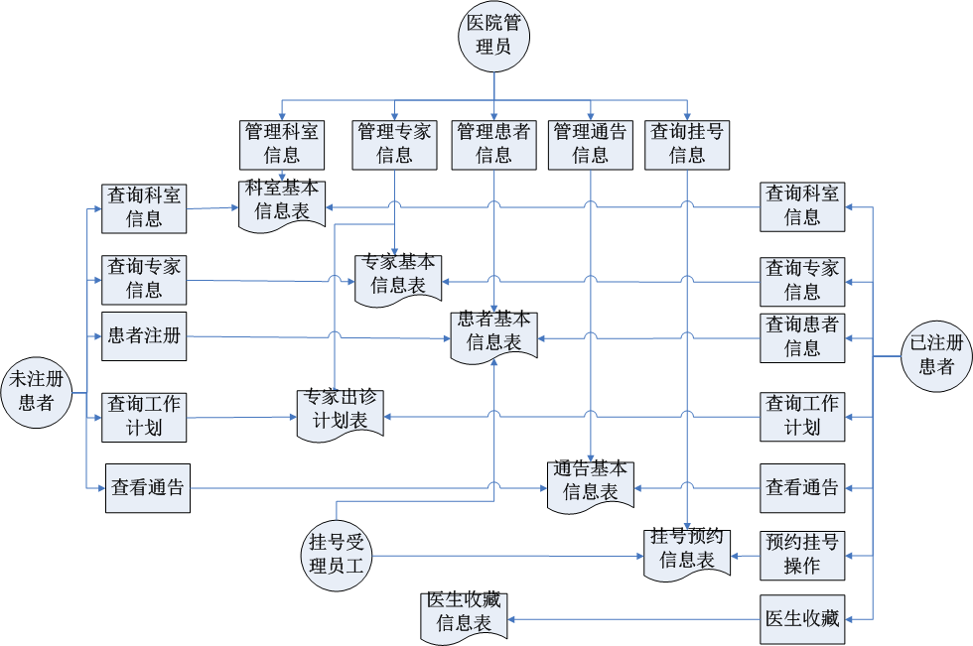
图1 业务流程图

- 用例图
- 角色(actor)定义
医院预约挂号系统主要包括四个角色,其中分别为医院管理员、挂号受理员工、已注册患者、未注册患者。
- 系统各类用例（Use Case）图介绍
- 医院管理员用例（如图2所示）
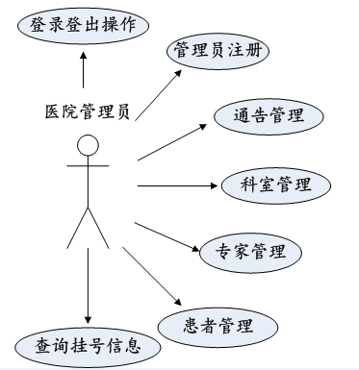
图 1 医院管理员的用例图
- 挂号受理员工用例（如图3所示）
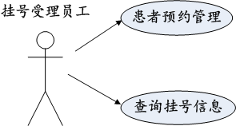
图 3 未注册患者用例图
- 未注册患者用例（如图4所示）

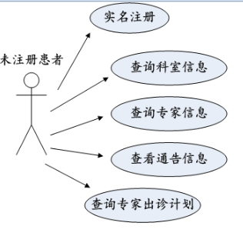
图 4 未注册患者用例图
- 已注册患者用例（如图5所示）
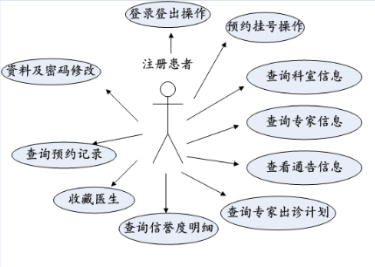
图 5 已注册患者用例图

系统性能需求
系统在性能上需满足以下5点要求：
- 因预约挂号系统涉及注册时使用身份证注册，需保证用户的个人敏感信息不泄露。
- 在预约挂号主页面上，要保证权限的控制，只有注册登录的患者才可以使用预约挂号功能。
- 预约挂号系统需保证，注册患者的信息持久存储于数据库，若非本人操作，不得变更。
- 预约挂号系统应尽量向用户呈现友好的界面，减少弹窗等不友好的体验。
- 预约挂号系统应定期维护，保存数据，便于日后出现紧急情况时数据的恢复。

系统的总体设计

系统前台功能模块图（如图6所示）
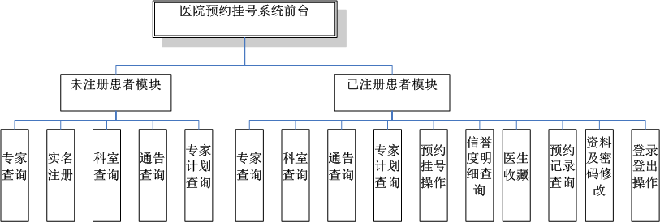
图6 系统前台功能模块图

系统后台功能需求
（1）登录注册模块
为防止恶意性攻击，在医院管理员注册时需输入验证码，核实比对后无误后，管理员才能顺利注册。当用户名用户名已存在时也会有红色的警告信息提示用户。在用户登录时用户名和密码输入有误亦是如此，在完成身份验证后才能进入预约挂号系统后台的操作页面。
（2）科室专家管理模块
对医院的科室，及相应科室中的专家进行添加，删除，修改和查询的操作。在对专家的管理过程中，为每一个专家指定一周的工作计划，如非特殊情况不得变动。事出有因应提前一周告知医院管理员，修改专家的当天出诊计划。
（3）患者管理模块
对在该网站已注册患者的管理，医院管理员可查询患者的基本信息，根据患者的预约情况对患者自身的信誉分值进行增减，当患者的信誉分值小于80分时该患者自动加入黑名单用户，不再享有预约挂号的权益。
（4）通告管理模块
医院管理员可在后台发布最新的通知公告，以及删除过期通知公告，即时让患者了解最新资讯信息，为患者就诊提供更可靠的服务。
（5）查询预约挂号信息模块
医院管理员可查询所有患者的预约记录信息，根据此预约记录信息，方便医院开展接诊治疗等后续工作，让医院提前了解医院当天的大致就诊患者数量。
（6）患者预约管理模块
挂号受理员工可根据患者是否前来取号改变预约信息的状态变化，同时改变患者的信誉分值，也可查询当天的预约信息，方便医院开展医疗工作。

系统的详细设计

系统主要功能流程
（2）患者预约挂号模块
患者根据自身情况选择查询得到科室专家的一周出诊计划。患者预约挂号模块的具体流程如图7所示。
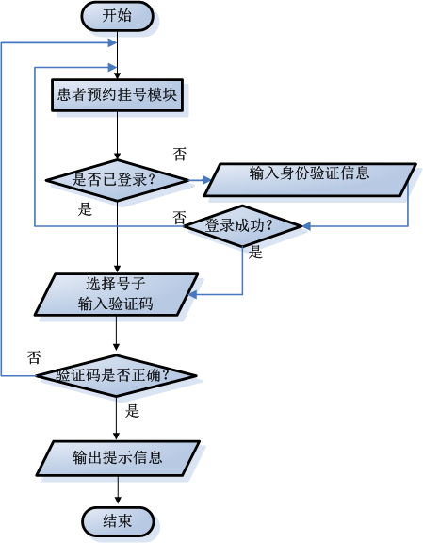
图7 患者进行预约挂号
（3）患者取消预约记录模块
患者在点击预约记录链接时，跳转到预约记录显示页面，患者取消预约记录模块的具体流程如图8所示。
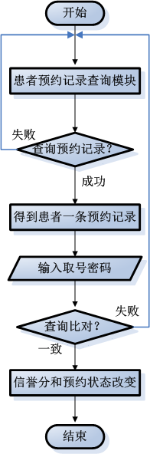
图8 患者取消预约记录流程图

系统的数据库设计

系统E-R图（如图9所示）
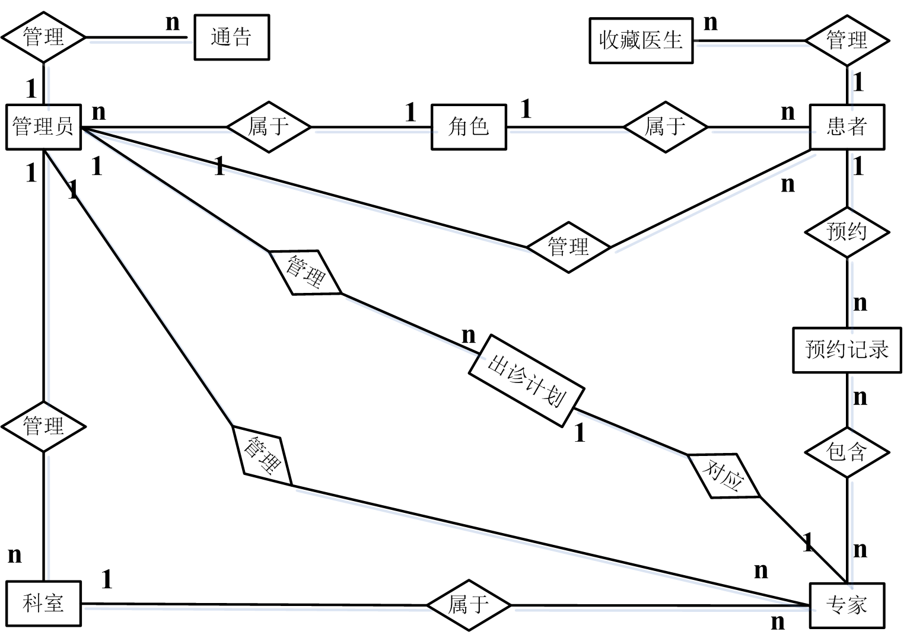
图9 E-R图

数据库的设计
该预约挂号系统，包括以下9张表：admin，coldoctor，department，doctor，notify，patient，reservation，role，worksche。如表1所列。
表1 数据库表设计
 | 数据库表 | 数据库表存储内容
1 | admin | 管理员信息表
2 | coldoctor | 医生收藏信息表
3 | department | 科室信息表
4 | doctor | 专家信息表
5 | notify | 通告信息表
6 | patient | 患者信息表
7 | reservation | 预约信息表
8 | role | 角色信息表
9 | worksche | 出诊计划表

系统分析与设计

系统结构和流程图

系统总体概貌
- 系统结构

- 系统前台主流程（如图10所示）
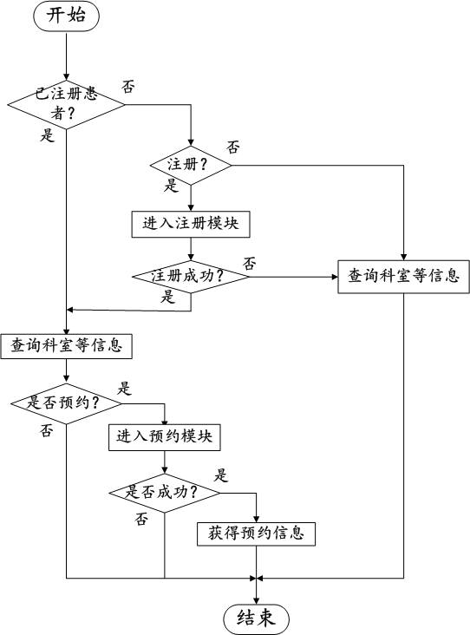
图 10 系统前台主流程图

系统前台功能实现成果展示

患者预约挂号模块
1.预约挂号
当点击首页的科室列表某个科室得链接时，得到该科室所有专家的预约信息，且预约信息为最近一周。绿色图标表示可预约。如图11所示。
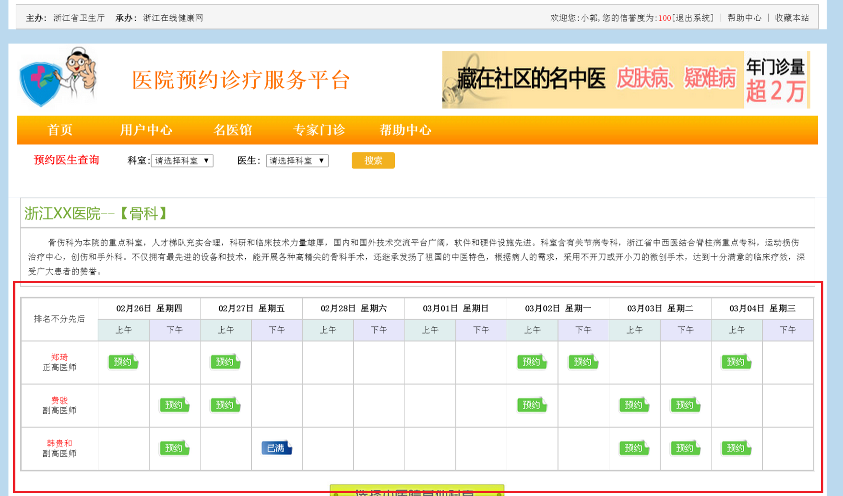
图 11 患者预约挂号
当点击绿色图标时，显示界面如图12所示。当选定号子时，会在时间末尾追加最晚取号时间。点击“确认预约”，若预约成功则会有携带取号密码的提示信息。
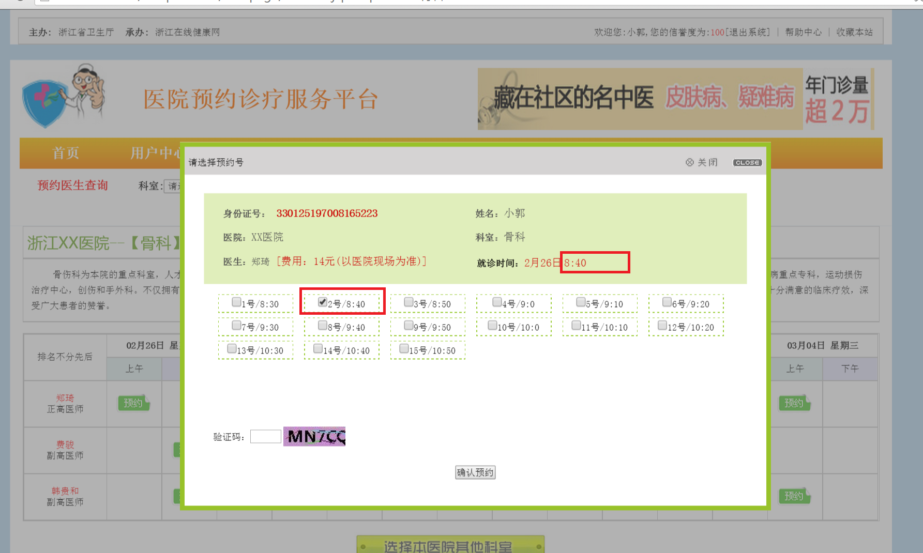
图 12 患者预约挂号

系统测试
为了保证软件的质量，软件测试是软件开发周期中必不可少的一个环节。在本次项目开发过程，单单花在测试上的时间远多于业务流程实现代码的编写上。下面是我就一些在此次项目中常出现的问题进行说明。
- NullPointerException，空指针异常是最常出现的异常，它表示一个对象引用不指向任何值，却使用对象的属性或方法造成的。一般遇到该问题，我都会先查看异常的提示信息，进行定位。在相关代码处，输出结果，检测哪个地方的对象未正确赋值，结果为空。
- 跳转时路径地址错误，查看浏览器的开发者工具查看错误地址信息，修改跳转路径。
- 分页查询总是出错，得不到预期效果。通过在页面加载时就发送请求得到数据将结果显示在页面，在html代码中插入java脚本得知总记录数该分几页，控制首尾。同时在页面加载时绑定有关页数的click事件，在判断是哪个触发该事件前先将表格中的内容部分清除。发送post请求传递当前页数和每页显示的记录数到servlet交给对应的业务处理，返回json格式的数据，在页面进行动态显示输出。而页面中页数的变化通过JS实现。
Too many connections，太多的连接，这是因为我使用了连接池技术，所以一开始就会申请一批连接一直占用着数据库的连接，所以会报该类错误。

结束语
预约挂号系统以方便医院管理和更好的为患者提供医疗服务为前提，旨在开发一个简洁美观，操作简便的预约挂号网站，面向广大患者，减轻医院的现场预约挂号压力，减少因“黄牛”盛行损害患者利益医院声誉的事情发生。患者通过该网站即时获得最新专家出诊动态及医院相关节假日工作通告等信息，合理安排时间前来就诊，省去因“挂号长龙”带来的困扰。而且患者可更好的了解专家所擅长的邻域，择良医。
该网上挂号预约系统主要是通过JSP页面进行数据内容的动态显示，经Servlet控制分发给不同业务进行处理。在编写JSP页面的html，js，css部分代码时，因为之前接触不多，W3CSchool文档几乎不离手，但仍有很多问题，通过网络解答的多次尝试，还好问题都一一解决。在此期间，我觉得今后网页肯定会存在大量js代码，今后应重视这方面的拓展。

参考文献（参考文献示例参见下页）

- 欧汝鹏.浅析医院预约挂号系统的设计与实现［J］.计算机光盘软件与应用,2012,23:173.
- 孟涛，赵健，孙萍.预约挂号在医院门诊应用的探讨［J］.中国医疗前沿,2008,8:120.
- 焦岩.基于B/S架构的预约挂号系统的设计与实现［D］.河北：河北科技大学,2011.
- 张玉叶.基于Ajax 的动态下拉列表的实现[J]. 电脑编程技巧与维护,2013,4:54.
- 陈锋敏. Ajax原理与系统开发[M].北京清华大学出版社,2009.
- 王珊,萨师煊.数据库系统概论[M].高等教育出版社,2006.
- 郭爽.基于SSH框架的全民健康预约挂号系统的设计与实现［J］. 中国高新技术企业,2011,2:52.
- 郭琳.试谈解决JSP Web 开发中的中文乱码[J]. 电脑编程技巧与维护,2014,2:133.
- Arno Puder.A Cross一Language Framework for Developing AJAX.Applications Association for Computing Machinery[J],2007,5:132.
- Reilly K.Using JDBC & the Template Method Pattern for Database Access[J]. Java Developer's Journal,2005, 10(3): 45.
- 欧阳宏基,葛萌,赵蔷.基于JDBC与设计模式的数据库连接池实现方法[J]. 计算机技术与发展. 2011,21(01):84.

文献类型和标志代码
文献类型 | 标志代码
普通图书 | M
会议录、文集 | C
报纸 | N
期刊 | J
学位论文 | D
报告 | R
标准 | S
专利 | P
电子公告 | OL
数据库 | DB
电子公告 | EB
计算机程序 | CP

电子文献载体和标志代码
载体类型 | 标志代码
磁盘（Disk） | DK 如CP/DK
光盘（CD-ROM） | CD
联机网络（On-line） | OL 如 M/OL，EB/OL, J/OL

